Министерство образования и молодежной политики Ставропольского края
государственное бюджетное профессиональное образовательное учреждение
«Пятигорский техникум торговли, технологий и сервиса»

ОБРАЗОВАТЕЛЬНАЯ ПРОГРАММА
СРЕДНЕГО ПРОФЕССИОНАЛЬНОГО ОБРАЗОВАНИЯ –
ПРОГРАММА ПОДГОТОВКИ СПЕЦИАЛИСТОВ СРЕДНЕГО ЗВЕНА
БАЗОВОЙ ПОДГОТОВКИ
СПЕЦИАЛЬНОСТИ
38.02.04 КОММЕРЦИЯ (ПО ОТРАСЛЯМ)

Квалификация:
менеджер по продажам

2017 год

1.Общие положения
1.1. Настоящая основная образовательная программа по специальности среднего профессионального образования 38.02.04 Коммерция (по отраслям)(далее – ООП СПО, ООП) разработана на основе федерального государственного образовательного стандарта среднего профессионального образования (ФГОС СПО) с учетом требований работодателей г. Пятигорска. ООП СПО определяет объем и содержание среднего профессионального образования по специальности 38.02.04 Коммерция (по отраслям), планируемые результаты освоения образовательной программы, условия образовательной деятельности. Образовательная программа, реализуемая на базе основного общего образования, разработана техникумом на основе требований федерального государственного образовательного стандарта среднего общего образования и ФГОС СПО с учетом получаемой специальности и ПООП.
1.2. Нормативные основания для разработки ООП:
− Федеральный закон от 29 декабря 2012 г. №273-ФЗ «Об образовании в Российской Федерации»;
− Приказ Минобрнауки России от 15.05.2014 г. № 539 "Об утверждении федерального государственного образовательного стандарта среднего профессионального образования по специальности 38.02.04 Коммерция (по отраслям)" (зарегистрирован Министерством юстиции Российской Федерации 25.06.2014 г., регистрационный № 32855);
− Приказ Минобрнауки России от 29 октября 2013 года № 1199 «Об утверждении перечней профессий и специальностей среднего профессионального образования»;
− Приказ Минобрнауки России от 14 июня 2013 г. № 464 «Об утверждении Порядка организации и осуществления образовательной деятельности по образовательным программам среднего профессионального образования» (зарегистрирован Министерством юстиции Российской Федерации 30 июля 2013 г., регистрационный № 29200) (далее – Порядок организации образовательной деятельности);
− Приказ Минобрнауки России от 16 августа 2013 г. № 968 «Об утверждении Порядка проведения государственной итоговой аттестации по образовательным программам среднего профессионального образования» (зарегистрирован Министерством юстиции Российской Федерации 1 ноября 2013 г., регистрационный № 30306);
− Приказ Минобрнауки России от 18 апреля 2013 г. № 291 «Об утверждении Положения о практике обучающихся, осваивающих основные профессиональные образовательные программы среднего профессионального образования» (зарегистрирован Министерством юстиции Российской Федерации 14 июня 2013 г., регистрационный № 28785);
− Приказ Минобрнауки России от 30 августа 2013 г. № 1015 «Об утверждении порядка организации и осуществления образовательной деятельности по основным общеобразовательным программам – образовательным программам начального общего, основного общего и среднего общего образования» (зарегистрирован в Минюсте России 1 октября 2013 г. № 30067);
− Приказ Министерства образования и науки Российской Федерации от 17 мая 2012 г. № 413 «Об утверждении федерального государственного образовательного стандарта среднего общего образования (зарегистрирован в Минюсте России 07 июня 2012 года № 24480);
− Инструкции об организации обучения граждан Российской Федерации начальным знаниям в области обороны и их подготовки по основам военной службы в образовательных учреждениях среднего (полного) общего образования, образовательных учреждениях начального профессионального и среднего профессионального образования и учебных пунктах, утвержденной приказом Министра обороны Российской Федерации и Министерства образования и науки Российской Федерации от 24 февраля 2010 г. № 96/134, зарегистрированного в Минюсте РФ 12 апреля 2010 № 16866;
− выписки из протокола заседания Правительства Ставропольского края от 20 января 2016 г. № 1 «По вопросу: О реализации в Ставропольском крае Стратегии развития системы подготовки рабочих кадров и формирования прикладных квалификаций в Российской Федерации на период до 2020 года».
1.3. Методические материалы, используемые при разработке ООП:
- Разъяснения по формированию учебного плана основной профессиональной образовательной программы начального профессионального и среднего профессионального образования (письмо департамента профессионального образования Министерства образования и науки России от 20 октября 2010 года № 12-696);
- Разъяснения по формированию учебного плана основной профессиональной образовательной программы начального профессионального образования и среднего профессионального образования [Электронный ресурс]: Сайт ФГАУ «Федеральный институт развития образования» / Нормативно-методическое сопровождение введения ФГОС - Режим доступа: http://www.firo.ru/?page_id=774 - Загл. с экрана;
- Рекомендации по организации получения среднего общего образования в пределах освоения образовательных программ среднего профессионального образования на базе основного общего образования с учетом требований федеральных государственных образовательных стандартов и получаемой профессии или специальности среднего профессионального образования (письмо департамента государственной политики в сфере подготовки рабочих кадров и ДПО Минобрнауки России от 17.03.2015 г. исх. № 06-259);
- Методические рекомендации по разработке основных профессиональных образовательных программ и дополнительных профессиональных программ с учетом соответствующих профессиональных стандартов (утверждены Министром образования и науки Российской Федерации 22.01.2015 г. № ДЛ-1/05вн);
- Письмо департамента государственной политики в сфере подготовки рабочих кадров и ДПО Минобрнауки России от 01 апреля 2016 года № 06-307, посвященного повышению финансовой грамотности населения.
1.4. Перечень сокращений, используемых в тексте ООП:
ФГОС СПО – Федеральный государственный образовательный стандарт среднего профессионального образования;
ООП – основная образовательная программа;
УД – учебная дисциплина
МДК – междисциплинарный курс
ПМ – профессиональный модуль
УП – учебная практика
ПП – производственная практика
ОК – общие компетенции;
ПК – профессиональные компетенции.

2. Общая характеристика основной образовательной программы по
специальности 38.02.04 Коммерция (по отраслям).
2.1 Срок освоения ППССЗ среднего профессионального образования по
специальности 38.02.04 Коммерция (по отраслям). Нормативные сроки освоения ППССЗ среднего профессионального образования по специальности 38.02.04 Коммерция (по отраслям) базовой подготовки в очной форме обучения и присваиваемая квалификация приводятся в таблице

Уровень образования,  необходимый для приема  на обучение по ППССЗ | Наименование квалификации  базовой подготовки | Срок получения СПО по  ППССЗ в очной форме  обучения
основное общее образование | Менеджер по продажам | 2 года 10 месяцев

3. Характеристика профессиональной деятельности выпускника ППССЗ СПО по специальности 38.02.04 Коммерция (по отраслям).
3.1. Область профессиональной деятельности
Область профессиональной деятельности выпускников: Организация и проведение коммерческой деятельности в производственных, торговых и сервисных организациях.
3.2. Объекты профессиональной деятельности
Объектами профессиональной деятельности выпускников являются:
- товары, производимые и/или реализуемые в производственных, обслуживающих организациях;
- услуги, оказываемые сервисными организациями;
- первичные трудовые коллективы.
3.3. Виды профессиональной деятельности
- Организация и управление торгово-сбытовой деятельностью.
- Организация и проведение экономической и маркетинговой деятельности.
- Управление ассортиментом, оценка качества и обеспечение сохраняемости товаров.
- Выполнение работ по одной или нескольким профессиям рабочих, должностям служащих
4. Планируемые результаты освоения образовательной программы
4.1. Общие компетенции:
ОК 1. Понимать сущность и социальную значимость своей будущей профессии, проявлять к ней устойчивый интерес.
ОК 2. Организовывать собственную деятельность, выбирать типовые методы и способы выполнения профессиональных задач, оценивать их эффективность и качество.
ОК 3. Принимать решения в стандартных и нестандартных ситуациях и нести за них ответственность.
ОК 4. Осуществлять поиск и использование информации, необходимой для эффективного выполнения профессиональных задач, профессионального и личностного развития.
ОК 5. Использовать информационно-коммуникационные технологии в профессиональной деятельности.
ОК 6. Работать в коллективе и в команде, эффективно общаться с коллегами, руководством, потребителями.
ОК 7. Самостоятельно определять задачи профессионального и личностного развития, заниматься самообразованием, осознанно планировать повышение квалификации.
ОК 8. Вести здоровый образ жизни, применять спортивно-оздоровительные методы и средства для коррекции физического развития и телосложения.
ОК 9. Пользоваться иностранным языком как средством делового общения.
ОК 10. Логически верно, аргументированно и ясно излагать устную и письменную речь.
ОК 11. Обеспечивать безопасность жизнедеятельности, предотвращать техногенные катастрофы в профессиональной деятельности, организовывать, проводить и контролировать мероприятия по защите работающих и населения от негативных воздействий чрезвычайных ситуаций.
ОК 12. Соблюдать действующее законодательство и обязательные требования нормативных документов, а также требования стандартов, технических условий.

4.2. Профессиональные компетенции
Вид  профессиональной  деятельности | Код и наименование компетенции | Показатели освоения компетенции
Организация и управление торгово-сбытовой деятельностью | ПК 1.1. Участвовать в установлении контактов с деловыми партнерами, заключать договора и контролировать их выполнение, предъявлять претензии и санкции.  ПК 1.2. На своем участке работы управлять товарными запасами и потоками, организовывать работу на складе, размещать товарные запасы на хранение.  ПК 1.3. Принимать товары по количеству и качеству.  ПК 1.4. Идентифицировать вид, класс и тип организаций розничной и оптовой торговли.  ПК 1.5. Оказывать основные и дополнительные услуги оптовой и розничной торговли.  ПК 1.6. Участвовать в работе по подготовке организации к добровольной сертификации услуг.  ПК 1.7. Применять в коммерческой деятельности методы, средства и приемы менеджмента, делового и управленческого общения.  ПК 1.8. Использовать основные методы и приемы статистики для решения практических задач коммерческой деятельности, определять статистические величины, показатели вариации и индексы.  ПК 1.9. Применять логистические системы, а также приемы и методы закупочной и коммерческой логистики, обеспечивающие рациональное перемещение материальных потоков.  ПК 1.10. Эксплуатировать торгово-технологическое оборудование. | иметь практический опыт:  приемки товаров по количеству и качеству;  составления договоров;  установления коммерческих связей;  соблюдения правил торговли;  выполнения технологических операций по подготовке товаров к продаже, их выкладке и реализации;  эксплуатации оборудования в соответствии с назначением и соблюдения правил охраны труда;  уметь:  устанавливать коммерческие связи, заключать договора и контролировать их выполнение;  управлять товарными запасами и потоками;  обеспечивать товародвижение и принимать товары по количеству и качеству;  оказывать услуги розничной торговли с соблюдением нормативных правовых актов, санитарно-эпидемиологических требований к организациям розничной торговли;  устанавливать вид и тип организаций розничной и оптовой торговли;  эксплуатировать торгово-технологическое оборудование;  применять правила охраны труда, экстренные способы оказания помощи пострадавшим, использовать противопожарную технику;  знать:  составные элементы коммерческой деятельности: цели, задачи, принципы, объекты, субъекты, виды коммерческой деятельности;  государственное регулирование коммерческой деятельности;  инфраструктуру, средства, методы, инновации в коммерции;  организацию торговли в организациях оптовой и розничной торговли, их классификацию;  услуги оптовой и розничной торговли: основные и дополнительные;  правила торговли;  классификацию торгово-технологического оборудования, правила его эксплуатации;  организационные и правовые нормы охраны труда;  причины возникновения, способы предупреждения производственного травматизма и профзаболеваемости, принимаемые меры при их возникновении;  технику безопасности условий труда, пожарную безопасность
Организация и проведение экономической и маркетинговой деятельности | ПК 2.1. Использовать данные бухгалтерского учета для контроля результатов и планирования коммерческой деятельности, проводить учет товаров (сырья, материалов, продукции, тары, других материальных ценностей) и участвовать в их инвентаризации.  ПК 2.2. Оформлять, проверять правильность составления, обеспечивать хранение организационно-распорядительных, товаросопроводительных и иных необходимых документов с использованием автоматизированных систем.  ПК 2.3. Применять в практических ситуациях экономические методы, рассчитывать микроэкономические показатели, анализировать их, а также рынки ресурсов.  ПК 2.4. Определять основные экономические показатели работы организации, цены, заработную плату.  ПК 2.5. Выявлять потребности, виды спроса и соответствующие им типы маркетинга для обеспечения целей организации, формировать спрос и стимулировать сбыт товаров.  ПК 2.6. Обосновывать целесообразность использования и применять маркетинговые коммуникации.  ПК 2.7. Участвовать в проведении маркетинговых исследований рынка, разработке и реализации маркетинговых решений.  ПК 2.8. Реализовывать сбытовую политику организации в пределах своих должностных обязанностей, оценивать конкурентоспособность товаров и конкурентные преимущества организации.  ПК 2.9. Применять методы и приемы анализа финансово-хозяйственной деятельности при осуществлении коммерческой деятельности, осуществлять денежные расчеты с покупателями, составлять финансовые документы и отчеты. | иметь практический опыт:  оформления финансовых документов и отчетов;  проведения денежных расчетов;  расчета основных налогов;  анализа показателей финансово-хозяйственной деятельности торговой организации;  выявления потребностей (спроса) на товары;  реализации маркетинговых мероприятий в соответствии с конъюнктурой рынка;  участия в проведении рекламных акций и кампаний, других маркетинговых коммуникаций;  анализа маркетинговой среды организации;  уметь:  составлять финансовые документы и отчеты;  осуществлять денежные расчеты;  пользоваться нормативными правовыми актами в области налогообложения, регулирующими механизм и порядок налогообложения;  рассчитывать основные налоги;  анализировать результаты финансово-хозяйственной деятельности торговых организаций;  применять методы и приемы финансово-хозяйственной деятельности для разных видов анализа;  выявлять, формировать и удовлетворять потребности;  обеспечивать распределение через каналы сбыта и продвижение товаров на рынке с использованием маркетинговых коммуникаций;  проводить маркетинговые исследования рынка;  оценивать конкурентоспособность товаров;  знать:  сущность, функции и роль финансов в экономике, сущность и функции денег, денежного обращения;  финансирование и денежно-кредитную политику, финансовое планирование и методы финансового контроля;  основные положения налогового законодательства;  функции и классификацию налогов;  организацию налоговой службы;  методику расчета основных видов налогов;  методологические основы анализа финансово-хозяйственной деятельности: цели, задачи, методы, приемы, виды; информационное обеспечение, организацию аналитической работы; анализ деятельности организаций оптовой и розничной торговли, финансовых результатов деятельности;  составные элементы маркетинговой деятельности: цели, задачи, принципы, функции, объекты, субъекты;  средства: удовлетворения потребностей, распределения и продвижения товаров, маркетинговые коммуникации и их характеристику;  методы изучения рынка, анализа окружающей среды;  конкурентную среду, виды конкуренции, показатели оценки конкурентоспособности;  этапы маркетинговых исследований, их результат; управление маркетингом.
Управление ассортиментом, оценка качества и обеспечение сохраняемости товаров | ПК 3.1. Участвовать в формировании ассортимента в соответствии с ассортиментной политикой организации, определять номенклатуру показателей качества товаров.  ПК 3.2. Рассчитывать товарные потери и реализовывать мероприятия по их предупреждению или списанию.  ПК 3.3. Оценивать и расшифровывать маркировку в соответствии с установленными требованиями.  ПК 3.4. Классифицировать товары, идентифицировать их ассортиментную принадлежность, оценивать качество, диагностировать дефекты, определять градации качества.  ПК 3.5. Контролировать условия и сроки хранения и транспортирования товаров, обеспечивать их сохраняемость, проверять соблюдение требований к оформлению сопроводительных документов.  ПК 3.6. Обеспечивать соблюдение санитарно-эпидемиологических требований к товарам и упаковке, оценивать качество процессов в соответствии с установленными требованиями.  ПК 3.7. Производить измерения товаров и других объектов, переводить внесистемные единицы измерений в системные.  ПК 3.8. Работать с документами по подтверждению соответствия, принимать участие в мероприятиях по контролю. | иметь практический опыт:  определения показателей ассортимента;  распознавания товаров по ассортиментной принадлежности;  оценки качества товаров в соответствии с установленными требованиями; установления градаций качества;  расшифровки маркировки;  контроля режима и сроков хранения товаров;  соблюдения санитарно-эпидемиологических требований к товарам, упаковке, условиям и срокам хранения;  уметь:  применять методы товароведения;  формировать и анализировать торговый (или промышленный) ассортимент;  оценивать качество товаров и устанавливать их градации качества;  рассчитывать товарные потери и списывать их;  идентифицировать товары;  соблюдать оптимальные условия и сроки хранения и транспортирования, санитарно-эпидемиологические требования к ним;  знать:  теоретические основы товароведения: основные понятия, цели, задачи, принципы, функции, методы, основополагающие товароведные характеристики и факторы, влияющие на них;  виды товарных потерь, причины их возникновения и порядок списания;  классификацию ассортимента, товароведные характеристики продовольственных и непродовольственных товаров однородных групп, оценку их качества, маркировку;  условия и сроки транспортирования и хранения, санитарно-эпидемиологические требования к ним;  особенности товароведения продовольственных и непродовольственных товаров.
Выполнение работ по одной или нескольким профессиям рабочих, должностям служащих | ПК 4.1. Осуществлять приемку, подготовку, размещение товаров в торговом зале и выкладку на торгово-технологическом оборудовании  ПК 4.2. Проверять качество, комплектность, количественные характеристики непродовольственных товаров  ПК 4.3. Обслуживать покупателей и предоставлять достоверную информацию о качестве, потребительских свойствах товаров, требованиях безопасности их эксплуатации.  ПК 4.4. Осуществлять контроль за сохранностью товарно-материальных ценностей | иметь практический опыт:  обслуживать покупателей;  продажи различных групп непродовольственных и продовольственных товаров;  распознавание товаров по ассортиментной принадлежности;  оценки качества товаров в соответствии с установленными требованиями;  расшифровки их маркировки;  контроль режима и сроков хранения товаров;  эксплуатации оборудования в соответствии с назначением и соблюдение правил охраны труда.  Уметь:  идентифицировать товары различных товарных групп (текстильных, обувных, хозяйственных, галантерейных, парфюмерно-косметических и товаров культурно-бытового назначения; молочных, кондитерских, вкусовых, зерномучных, мясных, рыбных и плодо-овощных товаров);  оценивать качество по органолептическим показателям;  консультировать о свойствах и правилах эксплуатации товаров;  расшифровывать маркировку, клеймение и символы по уходу;  производить подготовку к работе весоизмерительного оборудования;  производить взвешивание товаров отдельных товарных групп;  знать:  факторы, формирующие и сохраняющие потребительские свойства товаров различных товарных групп;  классификацию и ассортимент различных товарных групп непродовольственных товаров;  показатели качества, дефекты, градации качества, упаковку, маркировку и хранение непродовольственных товаров, назначение, классификацию мебели для торговых организаций и требования, предъявляемые к ней;  назначение, классификацию торгового инвентаря;  правила торговли;  услуги торговли;  правила безопасной эксплуатации оборудования;  правовые нормы охраны труда;  назначение и классификацию систем защиты товаров, порядок их использования;  устройство и правила эксплуатации весоизмерительного оборудования и контрольно-кассовой техники;  ФЗ «О защите прав потребителей»;  Правила охраны труда.

5. Структура образовательной программы
5.1. Учебный план

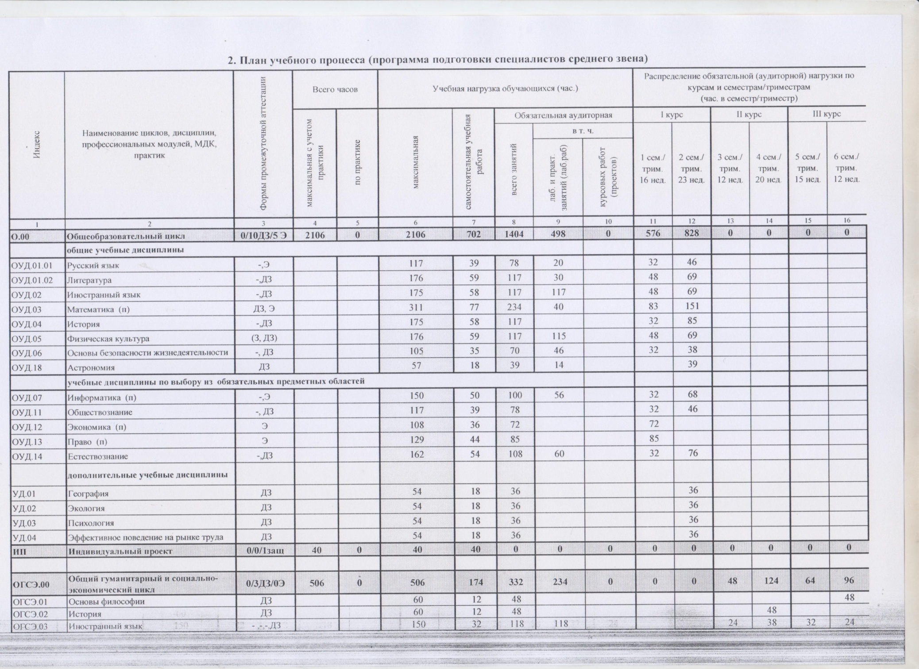
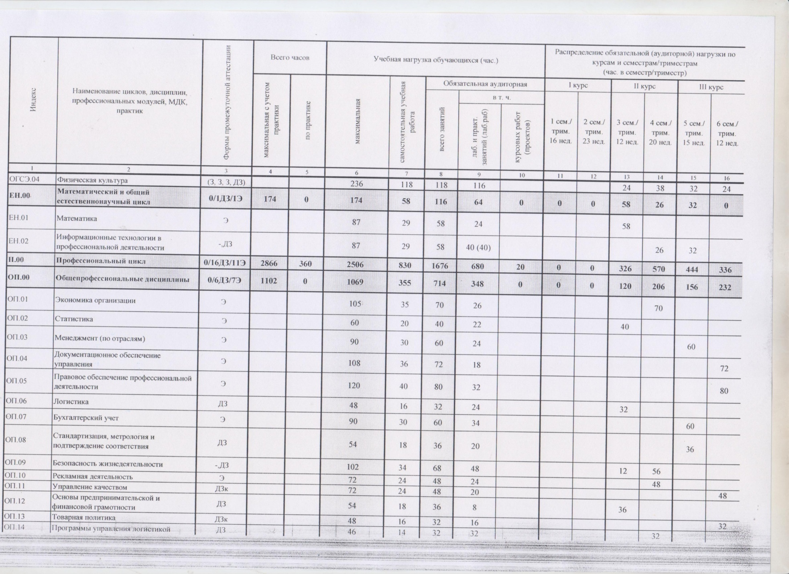
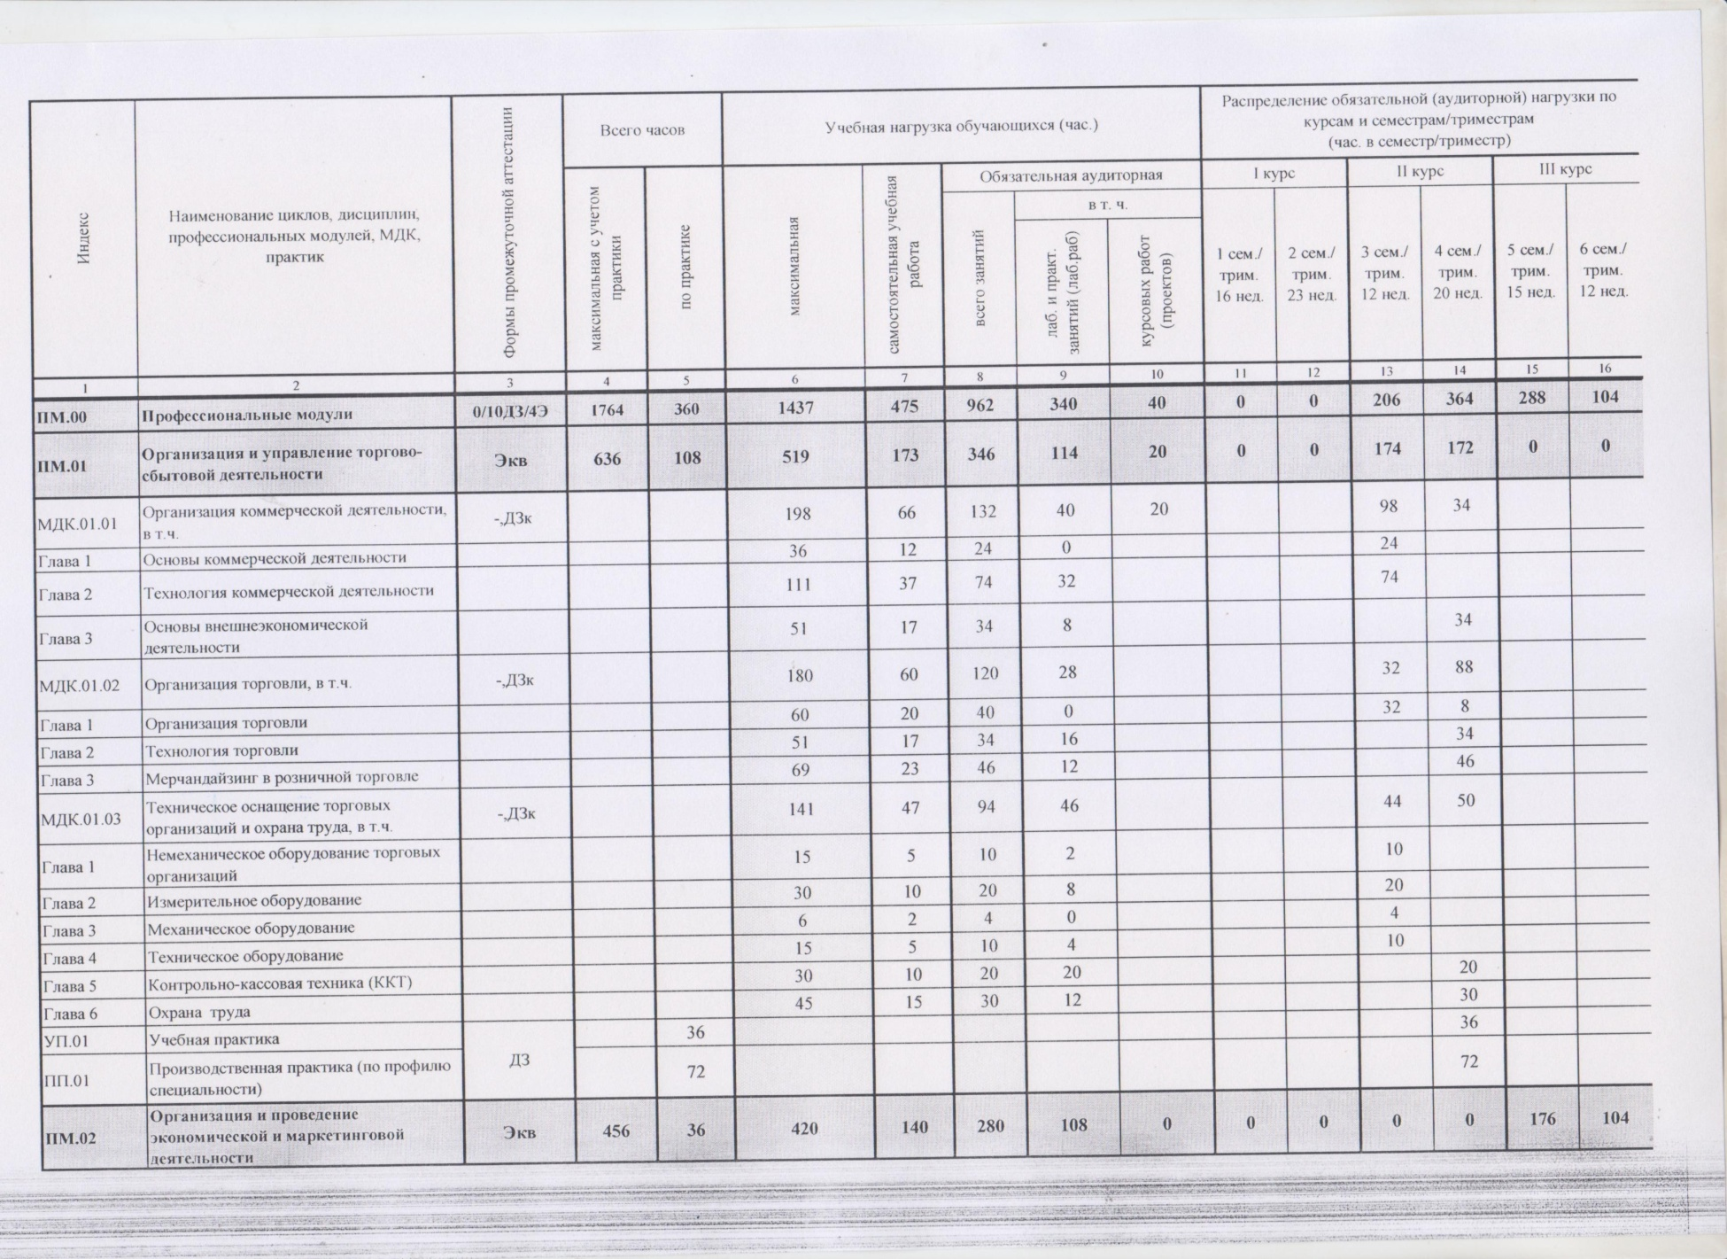
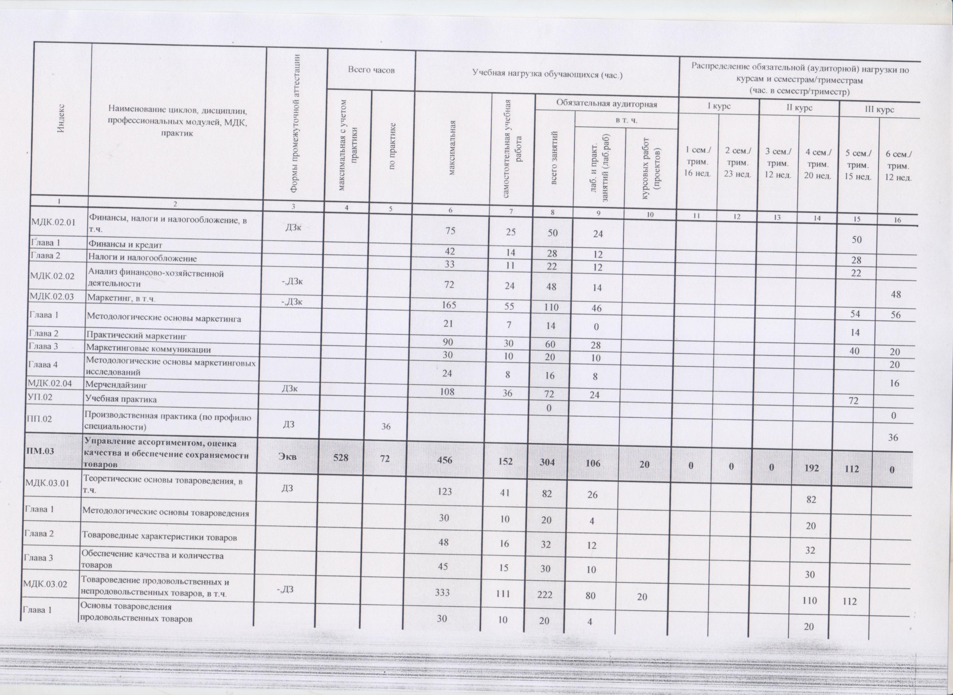
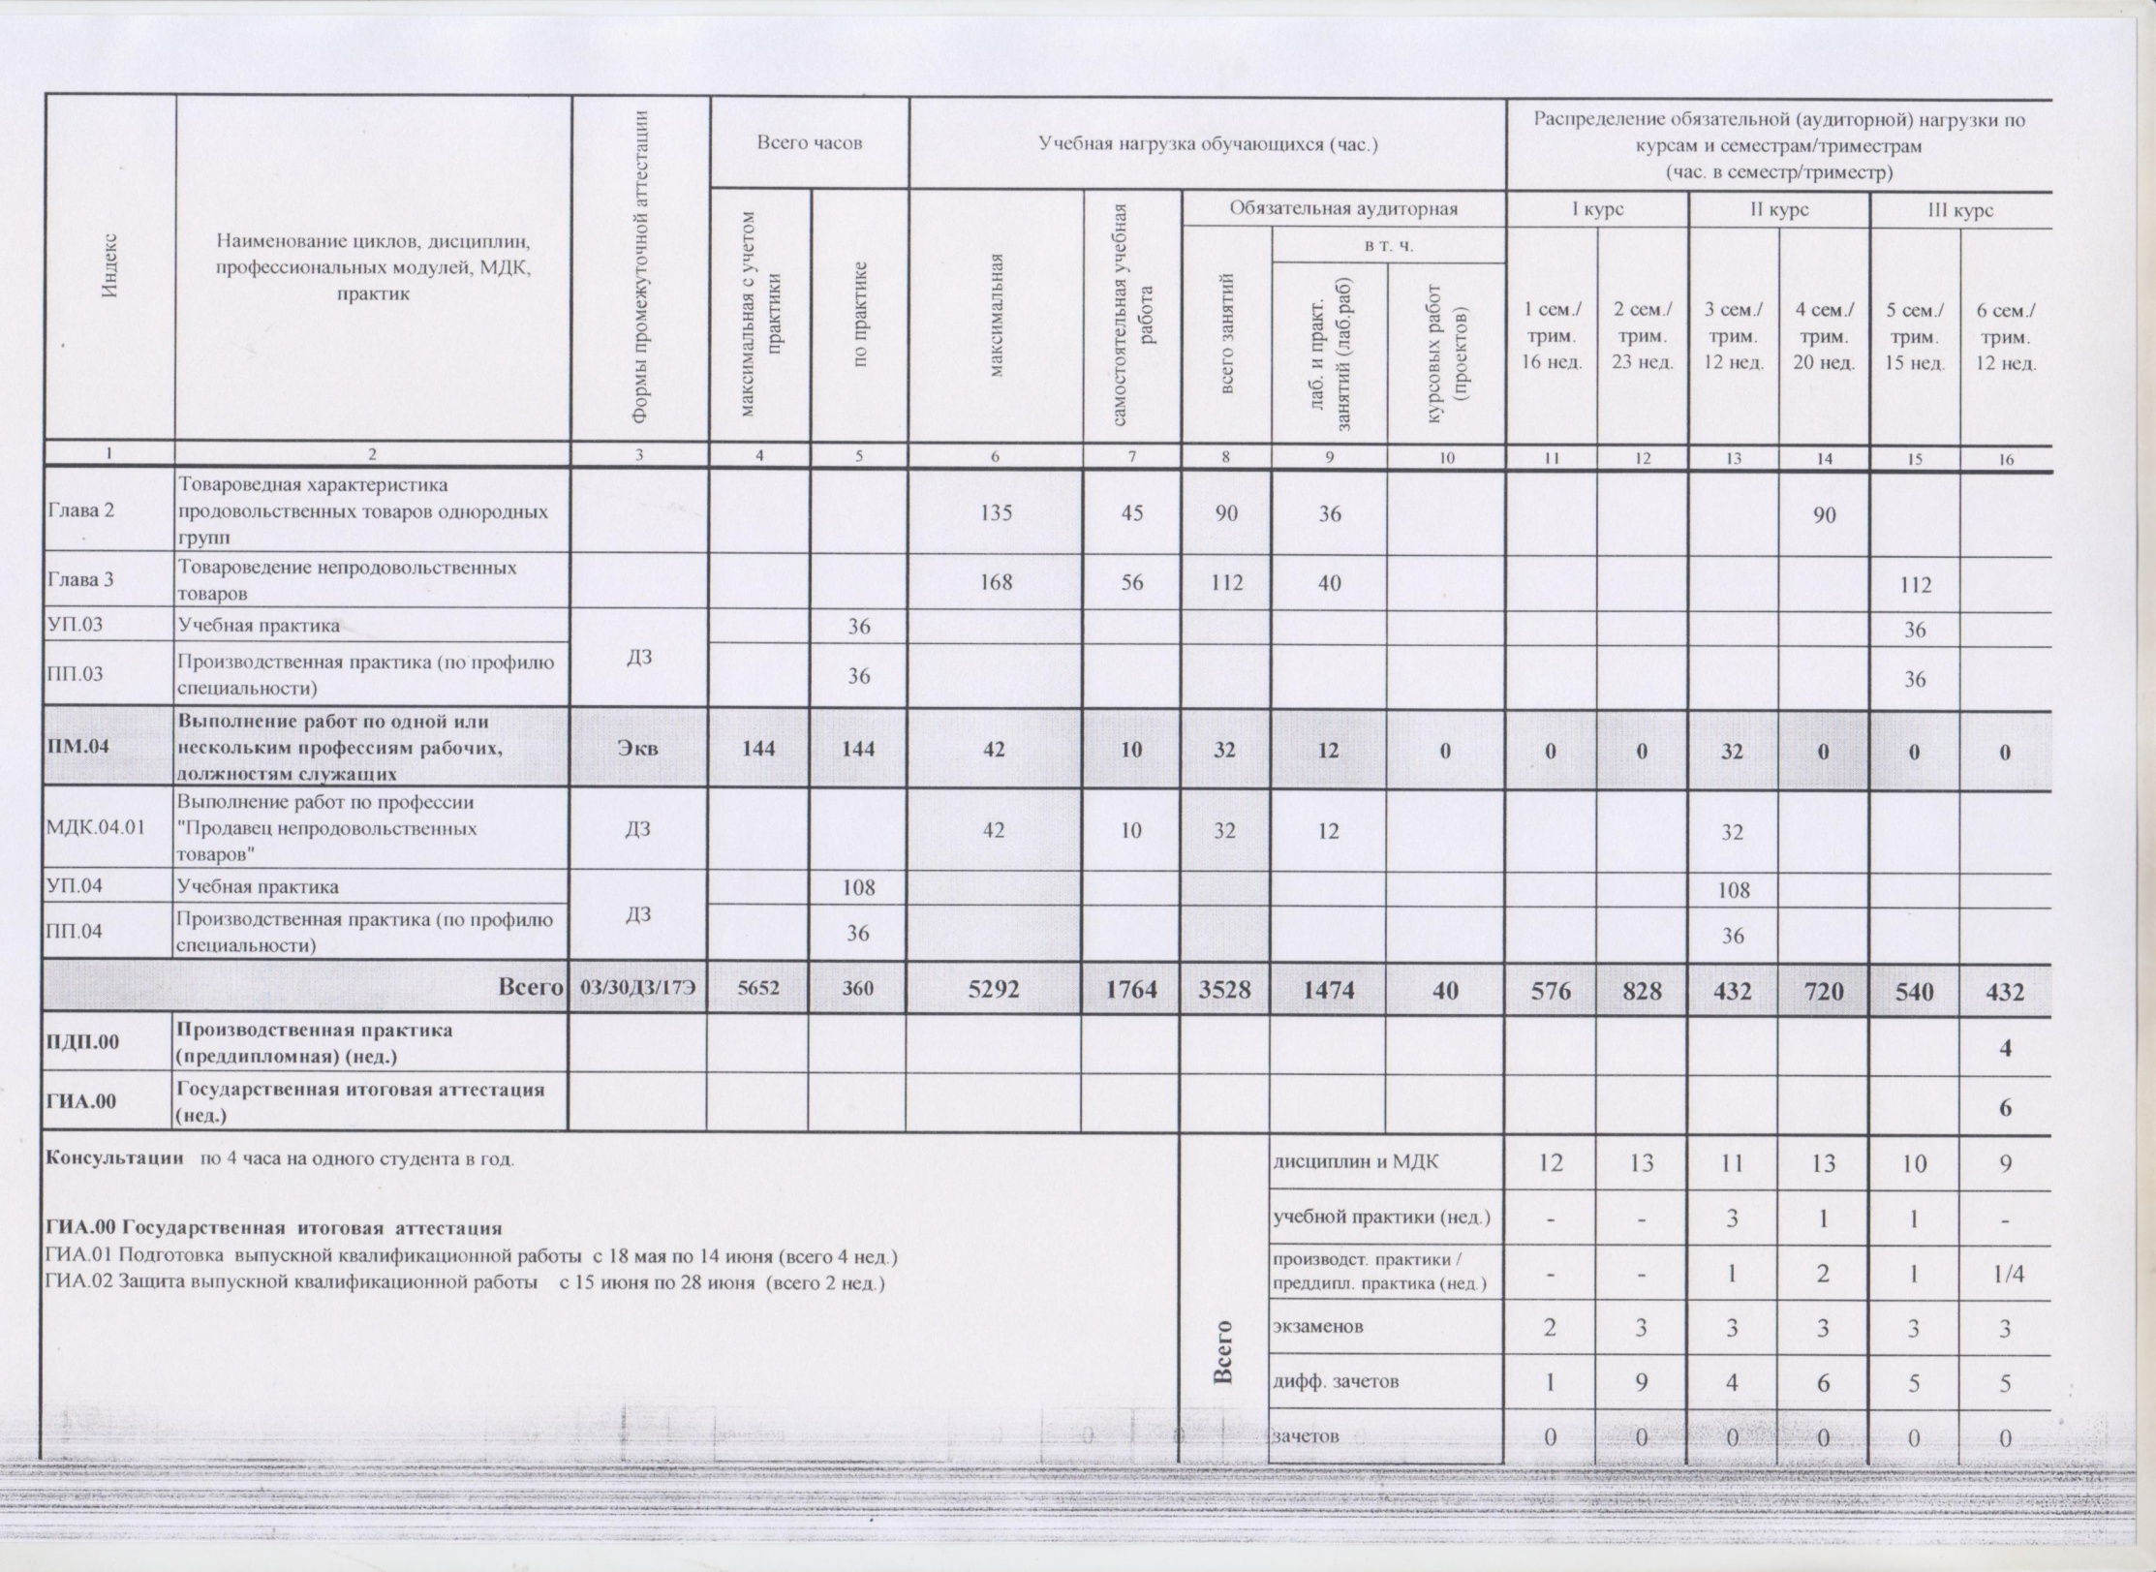
5.2. Календарный учебный график
Индекс | Наименование циклов, дисциплин, профессиональных модулей, МДК, практик | 1 курс |  | 2 курс |  | 3 курс
 |  | 1 семестр | 2 семестр | 3 семестр | 4 семестр | 5 семестр | 6 семестр
О.00 | Общепрофессиональный цикл
 | общие учебные дисциплины
ОУД.01.01 | Русский язык
ОУД. 01.02 | Литература
ОУД.02 | Иностранный язык
ОУД.03. | Математика
ОУД.04 | История
ОУД.05 | Физическая культура
ОУД.06 | Основы безопасности жизнедеятельности
ОУД.18 | Астрономия
 | учебные дисциплины по выбору из обязательных предметных областей
ОУД.07 | Информатика
ОУД.11 | Обществознание
ОУД.12 | Экономика
ОУД.13 | Право
ОУД.14 | Естествознание
 | дополнительные учебные дисциплины
УД.01 | География
УД.02 | Экология
УД.03 | Психология
УД.04 | Эффективное поведение на рынке труда
ОГСЭ.00 | Общий гуманитарный и социально-экономический цикл
ОГСЭ.01 | Основы философии
ОГСЭ.02 | История
ОГСЭ.03 | Иностранный язык
ОГСЭ.04 | Физическая культура
ЕИ.00 | Математический и общий естественнонаучный цикл
ЕН.01 | Математика
ЕН.02 | Информационные технологии в профессиональной деятельности
ОП.00 | Общепрофессиональные дисциплины
ОП.01 | Экономика организации
ОП.02 | Статистика
ОП.03 | Менеджмент (по отраслям)
ОП.04 | Документационное обеспечение управления
ОП.05 | Правовое обеспечение профессиональной деятельности
ОП.06 | Логистика
ОП.07 | Бухгалтерский учет
ОП.08 | Стандартизация, метрология и подтверждение соответствия
ОП.09 | Безопасность жизнедеятельности
ОП.10 | Рекламная деятельность
ОП.11 | Управление качеством
ОП.12 | Основы предпринимательской и финансовой грамотности
ОП.13 | Товарная политика
ОП.14 | Программы управления логистикой
ПМ.00 | Профессиональные модули
ПМ.01 | Организация и управление торгово-сбытовой деятельностью
МДК.01.01 | Организация коммерческой деятельности, в т.ч.
Глава 1 | Основы коммерческой деятельности
Глава 2 | Технология коммерческой деятельности
Глава 3 | Основы внешнеэкономической деятельности
МДК. 01.02. | Организация торговли, в т.ч.
Глава 1 | Организация торговли
Глава 2 | Технология торговли
Глава 3 | Мерчандайзинг в розничной торговле
МДК.01.03. | Техническое оснащение торговых организаций и охрана труда, в т.ч.
Глава 1 | Немеханическое оборудование торговых организаций
Глава 2 | Измерительное оборудование
Глава 3 | Механическое оборудование
Глава 4 | Техническое оборудование
Глава 5 | Контрольно-кассовая техника (ККТ)
Глава 6 | Охрана труда
УП.01 | Учебная практика
ПП.01 | Производственная практика (по профилю специальности)
ПМ.02 | Организация и проведение экономической и маркетинговой деятельности
МДК.02.01 | Финансы, налоги и налогообложение, в т.ч.
Глава 1 | Финансы и кредит
Глава 2 | Налоги и налогообложение
МДК.02.02 | Анализ финансово-хозяйственной деятельности
МДК.02.03 | Маркетинг, в т.ч.
Глава 1 | Методологические основы маркетинга
Глава 2 | Практический маркетинг
Глава 3 | Маркетинговые коммуникации
Глава 4 | Методологические основы маркетинговых исследований
МДК.02.04 | Мерчандайзинг
ПП.02 | Производственная практика (по профилю специальности)
ПМ.03 | Управление ассортиментом, оценка качества и обеспечение сохраняемости товаров
МДК.03.01. | Теоретические основы товароведения, в т.ч.
Глава 1 | Методологические основы товароведения
Глава 2 | Товароведные характеристики товаров
Глава 3 | Обеспечение качества и количества товаров
МДК.03.02. | Товароведение продовольственных и непродовольственных товаров, в т.ч.
Глава 1 | Основы товароведения продовольственных товаров
Глава 2 | Товароведная характеристика продовольственных товаров однородных групп
Глава 3 | Товароведение непродовольственных товаров
УП.03 | Учебная практика
ПП.03 | Производственная практика (по профилю специальности)
ПМ.04. | Выполнение работ по одной или нескольким профессиям рабочих, должностям служащих
МДК.04.01 | Выполнение работ по профессии «Продавец непродовольственных товаров»
УП.04 | Учебная практика
ПП.04 | Производственная практика (по профилю специальности)

6. Условия образовательной деятельности
6.1. Требования к материально-техническому оснащению образовательной программы.
6.1.1. ГБПОУ ПТТТиС, реализующее ППССЗ, располагает материально - технической базой, обеспечивающей проведение всех видов лабораторных работ и практических занятий, дисциплинарной, междисциплинарной и модульной подготовки, учебной практики, предусмотренных учебным планом образовательной организации. Материально-техническая база соответствует действующим санитарным и противопожарным нормам.
Перечень кабинетов, лабораторий, мастерских и других помещений

Кабинеты
- социально-экономических дисциплин;
- иностранного языка;
- математики;
- экономики организации;
- статистики;
- менеджмента;
- маркетинга;
- документационного обеспечения управления;
- правового обеспечения профессиональной деятельности;
- бухгалтерского учета;
- финансов, налогов и налогообложения;
- стандартизации, метрологии и подтверждения соответствия;
- безопасности жизнедеятельности;
- организации коммерческой деятельности и логистики;
- междисциплинарных курсов.

Лаборатории
- информационных технологий в профессиональной в деятельности;
- технического оснащения торговых организаций и охраны труда;
- товароведения.
Спортивный комплекс
- Спортзал
- Открытый стадион широкого профиля с элементами полосы препятствий;
- Стрелковый тир (в любой модификации, включая электронный) или место для стрельбы
Залы:
- Библиотека, читальный зал с выходом в интернет
- Актовый зал

6.1.2. Требования к оснащению баз практик
Практика является обязательным разделом ППССЗ. Она представляет собой вид учебной деятельности, направленной на формирование, закрепление, развитие практических навыков и компетенций в процессе выполнения определенных видов работ, связанных с будущей профессиональной деятельностью. При реализации ППССЗ предусматриваются следующие виды практик: учебная и производственная. Производственная практика проводится в организациях, направление деятельности, которых соответствует профилю подготовки обучающихся. Базами практик являются предприятия, г. Пятигорска и других городов и районов Ставропольского края и близлежащих республик.

6.2. Требования к кадровым условиям реализации образовательной программы
Реализация ППССЗ по специальности обеспечивается педагогическими кадрами, имеющими высшее образование, соответствующее профилю преподаваемой дисциплины (модуля). Опыт деятельности в организациях соответствующей профессиональной сферы является обязательным для преподавателей, отвечающих за освоение обучающимися профессионального учебного цикла. Преподаватели получают дополнительное профессиональное образование по программам повышения квалификации, в том числе в форме стажировки в профильных организациях не реже 1 раза в 3 лет.

7. Ежегодное обновление ООП СПО
ППССЗ ежегодно обновляется с учетом запросов работодателей, особенностей развития региона, культуры, науки, экономики, техники, технологий и социальной сферы в рамках, установленных ФГОС СПО по специальности.

